**­­­НАЦІОНАЛЬНИЙ ТЕХНІЧНИЙ УНІВЕРСИТЕТ УКРАЇНИ**

**«КИЇВСЬКИЙ ПОЛІТЕХНІЧНИЙ ІНСТИТУТ**

**імені ІГОРЯ СІКОРСЬКОГО»**

**Інститут прикладного системного аналізу**

**Кафедра системного проектування**

**Звіт**

**про виконання лабораторної роботи №13**

**з дисципліни «Алгоритмізація та програмування»**

Виконав:  
студент I курсу, групи ДА-02

Гринчишин Данило Богданович  
Прийняв:

к.т.н., доцент Безносик О. Ю.

Київ – 2021

Завдання.

Створити текстовий файл, рядок якого містить цифри i символи. В кожному рядку визначити найбільшу послідовність цифр, що йдуть поспіль. Значення довжин цифрових послідовностей записати першими символами рядків вхідного файлу.

Аналіз умови задачі.

Виходячи з умові задачі, можна сказати, задача вимагає розбиття на підзадачі, алгоритм розв’язку буде з повтореннями та з розгалуженнями. Створення файлу з випадковими строками, створення нового файлу, зчитування всіх строк з першого файлу і переписування максимального числа чисел поспіль та самої строкив новий файл послідовно. Вхідних змінних – немає.

Код програми:

#include<iostream>

#include<string>

#include<ctime>

#include<cmath>

#include<locale>

#include<conio.h>

#include "windows.h"

#define nb_strings 10

#define max_string_len 20

using namespace std;

void create_file_and_write(char * *filepath*){

    remove(*filepath*);

    FILE* f = fopen(*filepath*, "w+");

    char temp[max_string_len];

    for (size_t i = 0; i < nb_strings; i++) {

        int templen = max_string_len - rand() % 10;

        for (size_t n = 0; n < templen; n++) temp[n] = rand() % 2 == 0 ? rand() % 26 + 'a' : rand() % 10 + '0';

        temp[templen] = '\0';

        cout << temp << endl;

        fputs(temp, f);

        fputc('\n', f);

    }

    fputc((char)(26), f);

    cout << endl;

    fclose(f);

}

void func(char * *filepath*, char* *filepath1*){

    FILE* f = fopen(*filepath*, "r+");

    remove(*filepath1*);

    FILE* f1 = fopen(*filepath1*, "w+");

    char buff[100];

    char num[100];

    while(!feof(f)) {

        fgets(buff, 100, f);

        int max_count = 0, count = 0, templen = strlen(buff);

        if (templen > 0) {

            for(int i = 0; i < templen; i++){

                if (buff[i] <= '9' && buff[i] >= '0') count ++;

                else{

                    if (count > max_count) max_count = count;

                    count = 0;

                }

            }

            itoa(max_count, num, 10);

            fputs(num, f1);

            fputc('_', f1);

            fputs(buff, f1);

            buff[0] = '\0';

        }

    }

    fclose(f);

    fclose(f1);

}

int main() {

    //локалізація

    srand(time(0));

    setlocale(LC_ALL, "Russian");

    SetConsoleCP(1251);

    SetConsoleOutputCP(1251);

    //путь к файлу

    char* filepath = "lab13.txt";

    char* filepath1 = "lab13_1.txt";

    //створює файл в якому є випакові рядки випадуової довжини з циярами і з символами

    create_file_and_write(filepath);

    //пише першими символами кожного рядка максимальну кількість цифер в рядку підряд

    func(filepath, filepath1);

    cout << "finished" << endl;

    cin.ignore(9999999);

    return 1;

}

Результат роботи програми наведено на рисунку 1.

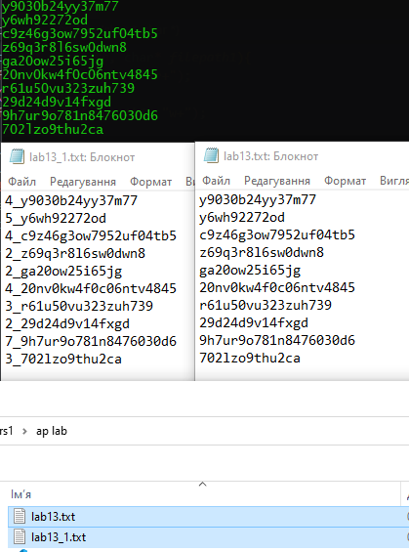

Рисунок 1 – Результат

Висновки

В ході виконання данох лабораторної роботи було реалізовано алгоритм створення файлу з випадковиим строками всередині , метод аналізу строчної нформації в файлі та записування інформації в файл.